**Муниципальное бюджетное дошкольное образовательное учреждение**

**« Детский сад № 9 Белоглинского района»**

**Консультация для родителей на тему:**

**«Не мешайте детям лазать и ползать!»**

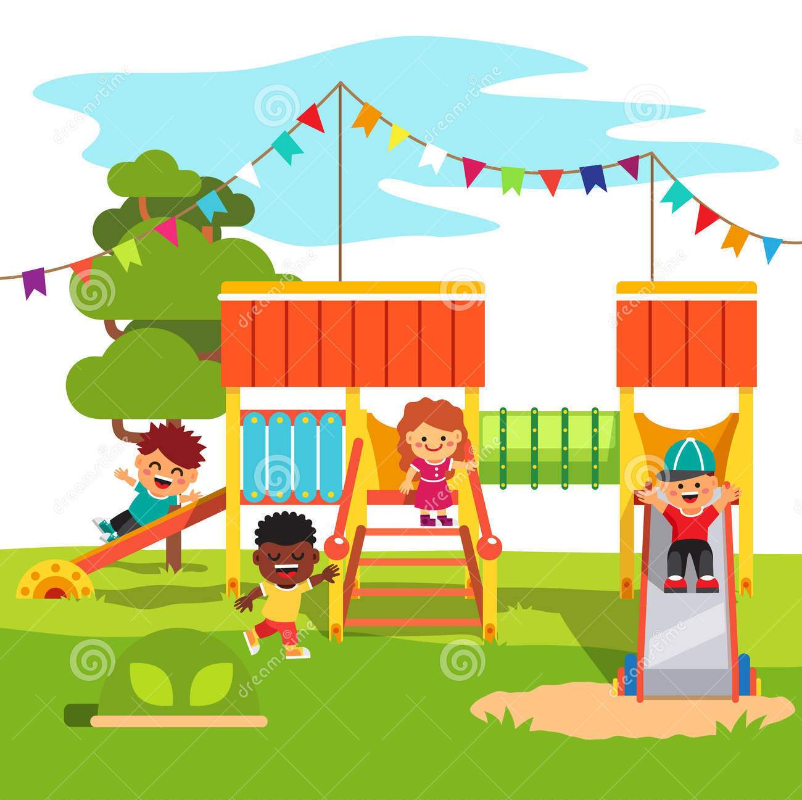

**Подготовила:**

**Инструктор по физической культуре**

**Губарь К.А.**

**Ст. Успенская**

**2021г.**

**Не мешайте детям лазать и ползать!**

**Далеко не все взрослые находят в себе силы и желание, а также время, чтобы заниматься собой, ходить в спортзал или просто бегать по утрам правильно питаться.**

**Но если у вас есть дети, то придется проявить силу воли и проследить хотя бы за тем, чтобы ребенок достаточно времени занимался физической активностью. В детстве действительно важно водить детей в секции и гулять с ними.**

**Дело в том, что физическая активность и здоровый образ жизни в принципе в детстве особенно важны, поскольку отражаются на здоровье человека в дальнейшем. Физическая активность в детстве способствует лучшему умственному развитию, учебе, а также препятствует полноте.**

**Согласно исследованиям ученых, сегодняшние дети все менее активны и испытывают на себе негативное влияние гиподинамии. Родители много возят детей в машине, носят на руках, также много времени дети проводят перед телевизором.**

**Родители чрезмерно пекутся о детях и ограничивают их подвижность, запрещая лазать по деревьям, призывая хорошо (то есть спокойно) себя вести, а в Великобритании даже запрещено приносить мячи на детские площадки.**

**В то же время малая подвижность неестественна для возраста, когда самой природой детям предусмотрено быть активными и подвижными.**

**У физически активных детей психика более уравновешена, они лучше успевают в школе и реже находятся в плохом настроении.**

**Недостатка в развлечениях у современных детей нет – компьютеры, всевозможные игры, игрушки роботы, телевизор.**

**Но при этом прогресс не всегда идет развивающемуся организму на пользу, а, как известно, прошлые поколения с меньшими возможностями были в целом здоровее.**

**Если вы как раз раздумываете, что подарить сыну или дочке на день рождения, подарите мяч или надувной круг для плавания, запишите ребенка в спортивную секцию.**

**Будет еще лучше, если вы сами покажете пример и будете вместе с ребенком кататься на роликах и велосипеде, ходить в походы. В детском возрасте закладывается фундамент здоровья человека. Физическая активность стимулирует все физиологические функции организма, способствует правильному развитию центральной нервной системы, хорошему иммунитету.**

**Однако не стоит забывать и о том, что на пользу идут только умеренные нагрузки, а усиленные занятия тяжелой атлетикой или другими видами спорта могут принести вред.**

**ПУСТЬ ФИЗКУЛЬТУРА ДЛЯ ДЕТЕЙ БУДЕТ В РАДОСТЬ!**